Neuer Professor für Verkehrsmanagement an der TH Wildau
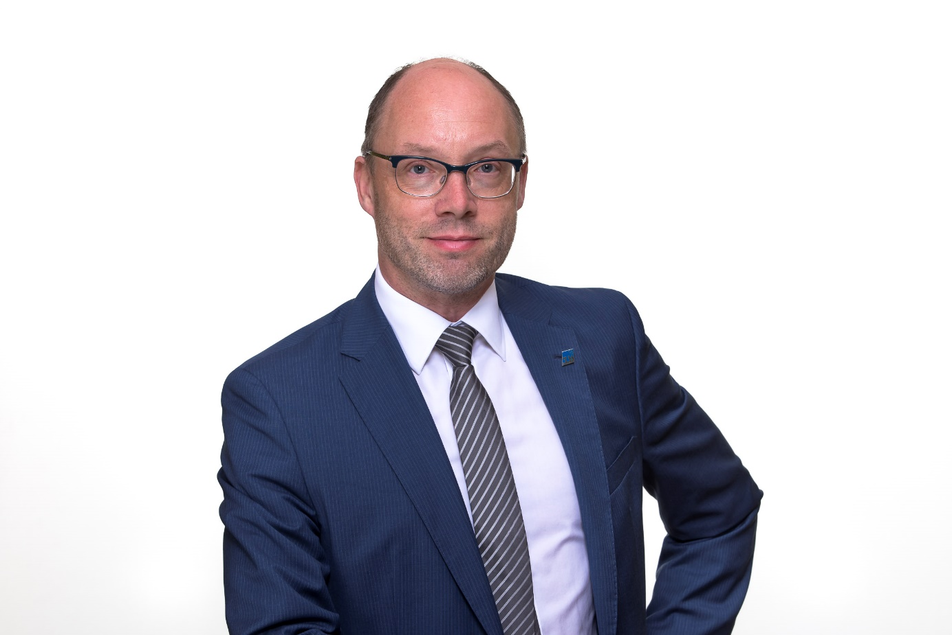Bildunterschrift: Dr.-Ing. Ralf Kohlen ist seit dem 1. September 2020 als Professor für Verkehrsmanagement im Fachbereich Ingenieur- und Naturwissenschaften der TH Wildau im Amt.
Bild: TH Wildau
Subheadline: Fünf Fragen an…
Teaser:
Seit dem 1. September ist Dr.-Ing. Ralf Kohlen als Professor für Verkehrsmanagement im Fachbereich Ingenieur- und Naturwissenschaften der Technischen Hochschule Wildau im Amt. Zuvor war er seit 2004 als Projektleiter für Straßenverkehrstechnik und Geoinformation bei der VMZ Berlin Betreibergesellschaft mbH beschäftigt. In unserer Reihe „Fünf Fragen an…“ stellt er sich vor.
Text:
1. Wo liegen Ihre Schwerpunkte und Interessen innerhalb der Lehre und Forschung?
Der Straßenverkehr mit seinen vielfältigen Ausprägungen vom Fußgänger- und Radverkehr über den motorisierten Individualverkehr sowie den öffentlichen Personennahverkehr bis zum Wirtschaftsverkehr interessiert mich sehr. Hierbei stehen für mich die oft schwer miteinander zu vereinbarenden Nutzungsansprüche an den Straßenraum sowohl für die Verkehrsteilnehmerinnen und -teilnehmer selbst, als auch für die Unbeteiligten wie Anwohnerinnen und Anwohner sowie Umwelt im Vordergrund. Eine große Herausforderung für die Zukunft ist es, hier ingenieurtechnische Lösungen und Planungsprozesse zu finden, die für die vielfältigen Beteiligten akzeptabel sind, aber gleichzeitig in angemessener Zeit zur Umsetzung führen.
2. Warum haben Sie sich für eine Professur an der TH Wildau entschieden?
Die TH Wildau stellt mit ihrem praxisbezogenen und breit gefächerten Spektrum an Fachgebieten eine für mich besonders attraktive und zu meinen persönlichen Fähigkeiten sehr gut passende Hochschule dar. Die besondere Atmosphäre des Campus konnte ich bereits während meiner Lehraufträge für Infrastrukturplanung seit dem Jahr 2004 wahrnehmen und ich freue mich, dies nun noch aktiver mitgestalten zu können.
3. Was sind aus Ihrer Sicht die besonderen Herausforderungen, denen Sie sich mit Lehr- und Forschungsbeginn an der TH Wildau stellen werden?
Zunächst freue ich mich darauf, im Studiengang Verkehrssystemtechnik neben der Infrastrukturplanung nun auch weitere Module übernehmen zu können. Hierbei besteht die besondere Herausforderung, trotz COVID-19-Einschränkungen die sehr wichtigen Diskussionsanteile in den Lehrveranstaltungen aufrechtzuerhalten. Die zweite Herausforderung besteht in der Vorbereitung des neuen Master-Studiengangs „Radverkehr in intermodalen Verkehrsnetzen“, für den ich kommissarischer Studiengangsprecher bin. Ab dem Sommersemester 2021 bieten wir diesen neuen Studiengang an, der vom Bundesministerium für Verkehr und digitale Infrastruktur über eine Stiftungsprofessur gefördert wird. Der Bewerbungsbeginn für die künftigen Studentinnen und Studenten startet am 15. Dezember 2020.
4. Worauf freuen Sie sich im Rahmen Ihrer Tätigkeit an unserer Hochschule am meisten?
Der unmittelbare Austausch mit den Studentinnen und Studenten ist mir sehr wichtig. Daher freue ich mich am meisten auf anregende Diskussionen in den Lehrveranstaltungen und praxisbezogene Projekte mit ingenieurtechnischem Erkenntnisgewinn sowohl für die Studierenden als auch für die Projektpartner und für mich selbst. Die im September unterzeichnete Kooperationsvereinbarung unserer Hochschule mit den Umlandgemeinden Zeuthen, Eichwalde und Schulzendorf (ZES) zur Radverkehrsförderung und -forschung in der Modellregion ZES ist hierfür ein hervorragender Auftakt.
5. Was darf auf Ihrem Schreibtisch nicht fehlen?
Farbige Stifte. Ich bin ein optisch orientierter Mensch. Strukturen, Zusammenhänge und Abläufe in Grafiken zu entwickeln, hilft mir, meine Gedanken und Ideen zu sortieren und iterativ weiterzuentwickeln.
Kurzvita:
- 1989-1992: Ausbildung bei der Deutschen Reichsbahn zum Facharbeiter für Eisenbahnbetrieb mit Abitur
- 1992-1993: Grundwehrdienst als Sanitätssoldat bei der Luftwaffe
- 1993-1999: Studium des Verkehrswesens an der TU Berlin mit Schwerpunkt „Planung und Betrieb im Verkehrswesen“
- 2003: Promotion zum Doktor der Ingenieurwissenschaften am Fachbereich Bauingenieurwesen der Technischen Universität Braunschweig
- 1995-2004: Mitarbeiter der IVU Traffic Technologies AG, bis 1999 als studentischer Mitarbeiter, anschließend als Projektleiter
- 2004-2020: Projektleiter für Straßenverkehrstechnik und Geoinformation bei der VMZ Berlin Betreibergesellschaft mbH, einer Tochtergesellschaft der Siemens Mobility GmbH
- 2004-2009 und 2016-2020: Lehrbeauftragter für Infrastrukturplanung an der TH Wildau
- Seit 2008: Zustifter in der Stiftung heureka für Verkehr und Umwelt
- Seit 2011: Mitglied der Arbeitsgruppe „Kfz-Emissionsbestimmung“ in der Kommission Reinhaltung der Luft im VDI und DIN
- Alumnus der Studienstiftung des deutschen Volkes e.V.
Weiterführende Informationen
Informationen zum neuen Master-Studiengang „Radverkehr in intermodalen Verkehrsnetzen“ an der TH Wildau: www.th-wildau.de/radverkehr

Ansprechpersonen Presse- und Medienkommunikation:
Mike Lange / Mareike Rammelt
TH Wildau
Hochschulring 1, 15745 Wildau
Tel. +49 (0)3375 508 211 / -669
presse@th-wildau.de

